
D-Link DGE-660TD
Адаптер Gigabit Ethernet для 32-битной шины PC Card
Руководство по установке

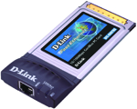
Данное Руководство по установке содержит инструкции для:
- Windows XP
- Windows 2000
- Windows Me
- Windows 98se

Содержание Руководства по установке:
Раздел 1: Установка драйвера в Windows XP, 2000, Me и 98se
Раздел 2: Установка DGE-660TD в портативный компьютер
Раздел 3: Завершение установки в Windows

Комплект поставки:
Убедитесь, что в комплект поставки D-Link DGE-660TD входит следующее. Если что-либо из перечисленного отсутствует, обратитесь к вашему поставщику.
    - D-Link DGE-660TD
    - Драйверы на CD-ROM
    - Руководство пользователя на CD-ROM

! | Для Windows XP/2000/Me/98se : Загрузите инсталляционный диск ДО установки DGE-660TD в портативный компьютер.

-1-


Установка драйвера в Windows XP, 2000, Me и 98se

- ВКЛЮЧИТЕ компьютер, вставьте Driver CD DGE-660TD в привод CD-ROM.
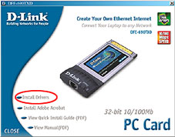
- Появится экран Autorun, как показано на рисунке.
- Выберите “Install Drivers” для установки драйверов на компьютер.

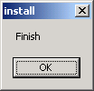
- Через несколько секунд появится экран “Install Finish”. Нажмите “OK”.

- Выберите “Yes,” если появился запрос на перезагрузку компьютера. Перезагрузите компьютер вручную, если запрос не появился. (Нажмите Пуск > Выключить компьютер > Перезагрузка.)

-2-


Установка DGE-660TD в портативный компьютер
Данный раздел предназначен для всех пользователей в независимости от используемой ОС.
Вначале необходимо установить драйверы, как описано в разделе 1. Если Вы этого не сделали и уже установили DGE-660TD в слот Cardbus, необходимо закрыть окно Мастера установки нового оборудования и выполнить все инструкции с начала данного руководства по установке.

- Установите DGE-660TD в слот Cardbus портативного компьютера.
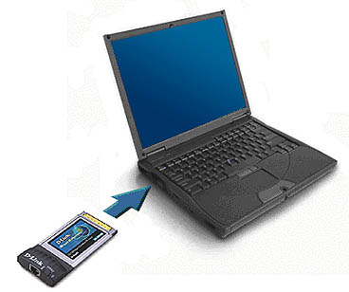
Слот PC Card
- Осторожно вставьте DGE-660TD передним разъемом в слот Cardbus портативного компьютера так, чтобы он был плотно зафиксирован. Убедитесь, что карта развернута так, как показано на рисунке. Не прилагайте чрезмерных усилий при установке.
- Подключите кабель Ethernet (категории 5) от коммутатора или концентратора к DGE-660TD.

-3-


Завершение установки в Windows
Для завершения установки DGE-660TD:
- Убедитесь, что диск DGE-660TD вставлен в привод CD-ROM
- DGE-660TD установлен в портативный компьютер
- Портативный компьютер ВКЛЮЧЕН
- Для завершения установки обратитесь к разделу ниже, соответствующему Вашей операционной системы:

Для пользователей Windows XP

- Windows XP завершит установку DGE-660TD автоматически. На панели задач появится сообщение “Найдено новое оборудование”, уведомляющее о том, что установка завершена.

Для пользователей Windows 2000
- Windows 2000 завершит установку DGE-660TD автоматически. После исчезновения курсора “песочные часы” процесс установки будет завершен.

Для пользователей Windows Me и 98se
- Windows Me и 98/98se установит драйверы автоматически.
- Если появится окно “Version Conflict”, нажмите “Yes”, чтобы использовать самый новый файл и продолжить процесс.
- Появится окно с запросом на перезагрузку компьютера. Нажмите “Yes” для перезагрузки компьютера и завершения установки.
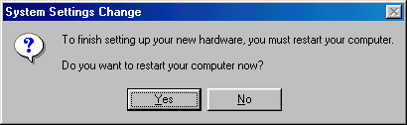

-4-


Техническая поддержка
Обновления программного обеспечения и документация по продуктам доступны на Интернет-сайте D-Link.

D-Link предоставляет бесплатную поддержку для клиентов в течение гарантийного срока.

Клиенты могут обратиться в службу технической поддержки D-Link по телефону или через Интернет.
Техническая поддержка:
(095) 744-00-99
Техническая поддержка через Интернет:
http://www.dlink.ru
email:support@dlink.ru



